Глава 12. Мост (Bridge)
Автор
Николай Томитов

В тази тема

Ще разгледаме защо просто да имплементираме дадена абстракция не винаги е добра идея.

Ще се запознаем с шаблона „Мост“ (Bridge), който ни дава решение на някои проблеми възникващи при имплементирането на дадена абстракция.
Обектен, Структурен
Цел на шаблона
Целта на шаблона „Мост“ (Bridge) е да раздели дадена абстракция от нейната имплементация така, че да може да се правят независими промени и в двете без това да влияе на клиентите. Или казано на по-прост език – шаблонът ни помага лесно да поддържаме две отделни йерархии от класове – една за абстракцията (интерфейсът, към който се обръщат клиентите), и една за имплементацията на тази абстракция.
Други наименования
„Манипулатор/Тяло“ (Handle/Body)

Проблем
Да разгледаме следния случай, при който дадена абстракция може да има повече от една имплементация. Примерът, на който ще се спрем, е една възможна реализация за отпечатване на данни, използвайки или XML или JSON формат за представяне на данните. 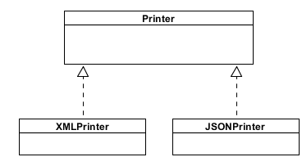

Ако се опитаме да разширим нашата абстракция за отпечатване на данни, добавяйки например още един клас за подравнено генериране на въпросните файлове, ще трябва да предоставим още два отделни класа - както за записване в XML формат, така и за записване в JSON формат.

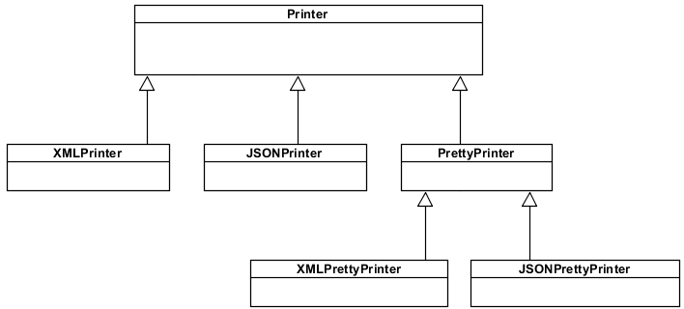
А какво би станало с нашия нов клас за подравнено отпечатване на данните, ако имахме още един тип данни, в които искаме да пеобразуваме нашите данни (например CSVPrinter)?
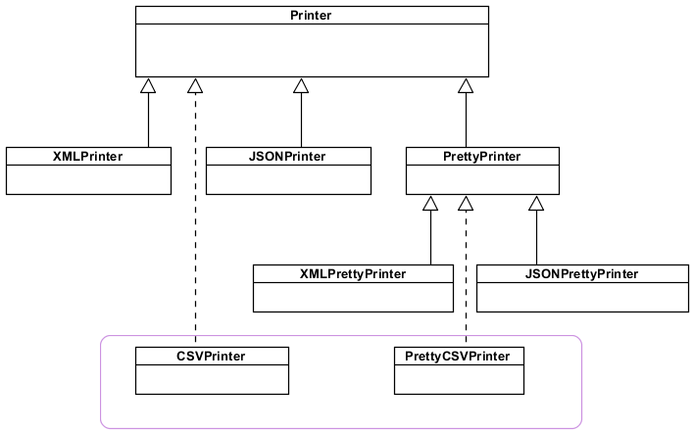
Тогава нашият клас за „красиво отпечатване“ (PrettyPrinter), добавящ подходящо подравняване, трябва да има три подкласа, реализиращи всеки възможен вид формат на данни. Проблемът тук е, че се губи гъвкавост – всеки нов подклас, реализиращ нашата абстракция за генериране на данни в определен формат (Printer), трябва да предлага отделна имплементация за всеки възможен вид изходни данни. Дефакто, имаме две фамилии от класове – една за различните формати на данните(в CSV, JSON, XML, HTML, TXT и т.н.), и една за това дали да включим някакво подходящо подравняване или не.
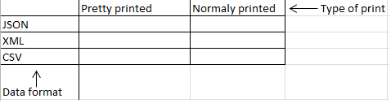
Шаблонът „Мост“ (Bridge), както ще видим по-долу, ни помага да разделим тези две йерархии от класове.
Вторият проблем с предложения дизайн е, че клиентите, използващи някой от тези класове, стават зависими от конкретната имплементация за избранният формат на данни. Например, ако CSV формат на данни, заедно с подравнено отпечатване, се обвързваме с конкретен тип изходен формат. Какво ще стане ако по време на изпълнение се наложи да изберем друга имплементация в зависимост от конкретните нужди?
Трето, давайки достъп на клиентите до конкретните подкласове за различните видове формати на данни, разкриваме детайли от реализацията за различните имплементации на абстракцията Printer. Това нарушава енкапсулацията на кода и разкрива ненужа информация за клиентите.
Приложимост
Преди да разгледаме, конкретно как шаблона „Мост“ (Bridge) разрешавa споменатите по-горе проблеми, ще споменем случаите, в които той намира приложение :
- когато искаме да избегнем обвързването между абстракция и конкретна имплементация. По този начин имаме възможността да изберем или да променим имплементацията по време на изпълнение.
- когато промяната в избора на имплементацията не трябва да има влияние върху клиентите – т.е. да не се налага те да променят или да прекомпилират своя код.
- когато се налага да е възможно създаването на класове-наследници както на абстракциите, така и на техните имплементации.
- [TODO: да се провери дали има връзка с темите от глава 2 и/или 3 и ако е така, да се сложи връзка към съответната глава/секция]
- когато се налага споделяне на една имплементация сред много обекти и това трябва да остане скрито от клиентите.
Структура
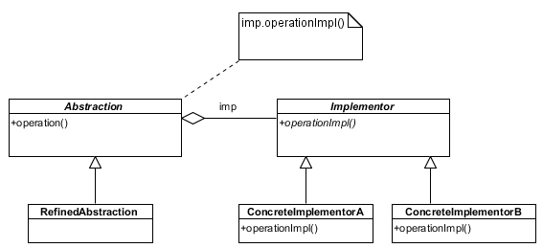

Описание
Шаблонът „Мост“ (Bridge) разрешава горните проблеми като разделя имплементацията и абстракция в отделни класови йерархии. Прилагайки шаблона „Мост“ (Bridge) към примера за съхранение на данни от по-горе, то примерната клас-диаграма сега би изглеждала по следния начин:
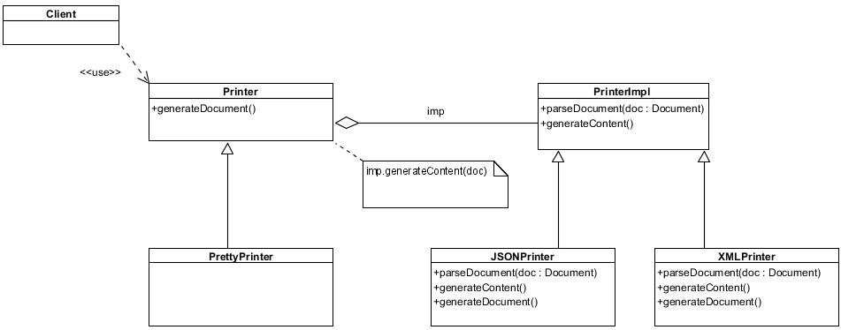

Виждаме как сме отделили вида генератор на съдържание от конкретния вид формат, който ще се генерира. По този начин това остава скрито от клиентите, които работят само с интерфейса за съхранение на данни (Printer). Забелязваме, че интерфейсът на имплементацията може да е различен от този на абстракцията и в действителност клиентите (Client) не би трябрало да имат достъп до него.

Участници
И така класовете-участници в шаблона, както са показани в частта „Структура“, са следните :
- Абстракция (Abstraction) – Дефинира интерфейс на абстракцията. Това е класът или интерфейсът, с който клиентите ще си взаимодействат. Освен това съдържа в себе си референция към конкретната имплементация, която ще се използва, препращайки определени команди към нея. В нашия пример от по-горе това е класът Printer.
- Разширена абстракция (Refined Abstraction) – Разширява интерфейса, предоставен от абстракцията. В нашия пример това е класът за генериране на данни, добавящ някакво подравняване и подреждане (PrettyPrinter).
- Имплементация (Implementor) – Дефинира интерфейс за имплементацията. Имаме възможност той да бъде различен от интерфейса на абстракцията. В нашия пример – интерфейсът за конкретен вид форма на генерираните данни (PrinterImpl). Клиентите не би трябвало да имат досъп до този интерфейс, а да си взаимодействат с абстракцията или някоя разширена абстракция.
- Конкретна имплементация (ConcreteImplementor) – задава конкретна имплементация на горния интерфейс. За нашия пример това са различните реализации на начините за изходен формат на данни
(JSONPrinter, XMLPrinter).
Взаимодействия
Клиентите използват обект на класа за абстракция(Abstraction) или подходящ подклас (Refined Abstraction). Този обект е инициализиран с подходящ обект от класовете конкретни имплементации (ConcreteImplementor). Операциите, които клиентите използват, се делегират към конкретната имплементация.

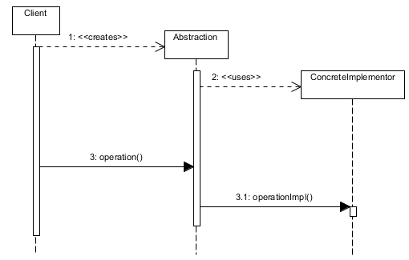

Оценка на шаблона
Шаблонът „Мост“ (Bridge) се характеризира със следните предимства и недостатъци :
- Наследяването води до строгото обвързване на абстракция и имплементация по време на компилация. Прилагайки шаблона „Мост“(Bridge), можем да избегнем това и да изберем подходящата имплементация по време на изпълнение.
- Намаляване на броя на подкласовете - както видяхме от първия пример по-горе, всеки клас реализиращ нашият основен клас за отпечатване на данни (Printer) трябва да предоставя и отделен подклас за всеки вид формат на данните (JSON,XML,CSV,HTML и т.н.). Прилагайки шаблона „Мост“(Bridge) този проблем се елиминира като конкретната имплементация за това какъв е изходния формат на данните се енкапсулира в отделни класове.
- Скриване на подробности за имплементацията от клиентите. Типичен пример за това е споделянето на имплементация сред няколко клиента използващи класа. Чрез използването на шаблона „Мост“(Bridge) това може да остане скрито от клиента.
- Абстракцията и имплементацията могат да бъдат променяни независимо една от друга - поддържайки две различни класови йерархии за интерфейс, към който да се обръщата клиентите, и имплементация на този интерфейс, позволява едната да се променя независимо от другата.
- Подобрена разширяемост (Improved extensibility) – както абстракцията, така и имплементацита, могат да бъдат разширявани независимо една от друга. В нашия пример от по-горе – можем да разширим абстракцията за отпечатване на някакви данни (Printer), както и да добавяме нови подкласове за конкретната имплементация за типа формат на данните (PrinterImpl).
- Постигаме по-малко обвързване между кода на клиента и нашите класове. Използвайки шаблона „Мост“(Bridge), ясно се вижда, че абстракцията отделя клиентите от използването на конкретна имплементация, защото се грижи за това да поддържа референция към правилната имплементация. Така че, имплементацията може да се променя без това да засяга кода на клиентите и клиентския код няма нужда да бъде прекомпилиран, когато има промени в някоя от конкретните имплементации.
- Като основен недостатък на шаблона можем да посочим двойното извикване на операциите, които са реализирани в конкретните имплементации. Т.е. предаването на всяко съобщение от клиента към абстракцията, а от там – към избраната имплементация. Това може да доведе до лек спад в производителността.

Реализация
Когато реализираме шаблона „Мост“(Bridge) е необходимо да обърнем внимание на следните особености:
- Наличие само на един имплементиращ клас – случаите, когато имаме само една имплементация за дадена абстракция. Прилагането на шаблона и разделянето на абстракция от нейната имплементация в този случай също би ни било полезно ако искаме промяната в имплементацията да няма влияние върху клиентите.
В този случай интерфейсът за имплементация(Implementor) не ни е нужен.
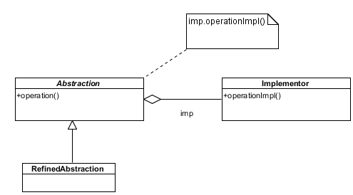
- Броенето на референции(Reference counting) е известна техника в програмирането, спомагаща за това различни обекти съдържащи в себе си една и съща информация да я споделят по между си чрез едно единствено,споделено представяне на тази информация. Ползата от споделянето на това представяне е да се намали използването на памет в случая, когато имаме големи обекти за това представяне. Един пример за това е класът за символен низ (String) в езика Java, в който много обекти могат да споделят един и същ обект съдържащ някакви символни данни. Класът String се обозначава в този случай като „Манипулатор“ (Handle), a представянето на конкретните данни (което ще бъде споделено) – като „Тяло“(Body). Манипулаторът предоставя интерфейсът, с който работят клиентите, а Тялото поддържа броенето на референции, както и самото представяне на данните. Тази структура силно наподобява именно шаблона „Мост“(Bridge).
- Как и кога избираме подходяща имплементация ? Това може да стане в конструктора на класа за абстракция, по време на създаването в зависимост от някакви параметри. Ако се върнем на нашия пример в началото на главата – в зависимост от това какъв формат данни е избрал клиентът можем да изберем подходящата имплементация при създаването на класа Printer.
Друг подход е това
стане чрез изполване на шаблоните „Метод-фабрика“ (Factory Method) [TODO: link to Method Factory] или „Абстрактна фабрика“ (Abstract Factory) [TODO: link to Abstract Factory] ]. Абстракцията може да се инициализира с подходящата инстанция на имплементация(Implementor) използвайки някой от споменатите по-горе шаблони за дизайн.
- Имплементацията на множество интерфейси в някои езици за програмиране може да спомогне за това конкретните имплементации да имплементират, както интерфейса на абстракцията, така и този на имплементацията. Това е полезно в случаите, когато искаме да гарантираме имплементация на всеки метод от абстракцията, в класовете-конкретни имплементации.

Познати приложения
Често шаблонът „Мост“(Bridge) се използва в графични приложения, където се дефинира изобразяването на различни видове фигури в зависимост от някакви критерии.
Друго приложение на шаблона е в различни имплементации на колекции на данни, където в зависимост от някакви критерии (големината на данните, броят им, честотата на достъп до отделните елементи) се избира подходяща структура от данни, която да се използва за реализацията на тази колекция.

Свързани шаблони
- „Абстрактна фабрика“ (Abstract Factory)[TODO: add link]
Шаблона „Абстрактна фабрика“ (Abstract Factory), може да бъде използван за създаването и конфигурирането на обектите от класовете-имплементации. Например използвайки фабрика, можем да изберем конкретната имплементация, по време на изпълнение.

- „Адаптер“ (Adapter) [TODO: link to Adapter]
Структурата на шаблона силно наподобява тази на шаблона „Адаптер“ (Adapter) [TODO: link to Adapter]. Поради тази причина разликата между тези шаблони не винаги е толкова очевидна. Шаблонът „Мост“ (Bridge) намира приложение най-вече по време на началният дизайн на приложението, когато класовете още не са имплементирани и имаме контрол над класовете в системата. Шаблонът „Адаптер“ (Adapter) [TODO: link to Adapter] използва т.н. несъвместим интерфейс (Adaptee), което ще рече, че този шаблон се използва след фазата на първоначален дизайн.

Пример (Java)
Ще представим примерна реализация на примера, който използвахме в частта „Проблем“. Ще приложим шаблона „Мост“ (Bridge), за да разделим генерирането на документ (абстракцията) от конкретния формат на документа (имплементацията). Ще започнем с примерен базов клас, който ще предоставя нашата абстракция – клас с операция за генериране на документ. Конструктора на този клас ще служи за задаване на конкретен формат за генериране на документ, а от там – и за избор на конкретната имплементация, която ще се използва. В случая в зависимост от формата на документа, който се подава като текстов низ избираме да създадем обект от конкретен клас-имплементация. След това използвайки тази имплементация, ще предоставим операция за генерира съдържанието на документа. За примера сме използвали примерният клас Document, енкапсулиращ в себе си данните представящи някакъв документ в контекста на нашето приложение.

Printer.java
package bridge;

public class Printer {
private PrinterImpl implementor = null;

//в зависимост от избрания формат се избира подходящата //имплементация
public Printer( String format ) {
if (format.equals("JSON")) {
this.impl = new JSONPrinter();
} else {
this.impl = new XMLPrinter();
}
}
public String generateDocument(Document doc) {
impl.parseDocument(doc);
return impl.generateContent();
}
}

Следва примерен интерфейс дефиниращ операциите, които всички имплементации ще трябва да имплементират. Връщайки се в структурата на шаблона това е интерфейсът за имплементация. В нашия пример, ще задължим всички класове-имплементации да реализират операции за обхождане на документ и генериране на съдържание в определен формат.

PrinterImpl.java
package bridge;

interface PrinterImpl {

public void parseDocument(Document doc);

public String generateContent();

}

Конкретният клас JSONPrinter, представлява конкретна имплементация на горния интерфейс. Конректно за този пример ние връщаме някакви примерни текстови данни, но в едно реално приложение тук може да стои логика, която да взема определени полета от обекта от клас Document, да ги обработва (parse) и да генерира документ в JSON формат (generateContent).

JSONPrinter.java
package bridge;

public class JSONPrinter implements PrinterImpl {

@Override
public String generateContent() {
return "Data generated in JSON Format";
}

@Override
public void parseDocument(Document doc) {
System.out.println("Parsing and generating in JSON format");
}
}

Ще представим и още една конкретна имплементация, този път за генериране на данни в XML формат. Отново методите връщат просто някакви примерни данни.

XMLPrinter.java
package bridge;

public class XMLPrinter implements PrinterImpl{
@Override
public String generateContent() {
return "Data generated in XML Format";
}

@Override
public void parseDocument(Document doc) {
System.out.println("Parsing and generating in XML format");
}

Тук ще представим как клиентите взаимодействат с нашия клас Printer – забележете, че клиентите нямат никакво знание за класовете реализиращи различното генериранте на съдържание в определени формати. Те достъпват единствено класът Printer и неговата основна операция generateDocument(Document). Всичко останало остава скрито от клиентите.

Client.java
package bridge;

public class Client {

public static void main(String[] args) {
Printer contentPrinter = new Printer("XML");

Document doc = new Document();
doc.setTitle(“Simple document”);
doc.addText(“Simple text”);
…… //други операции модифициращи обекта doc

System.out.println(
contentPrinter.generateDocument(doc));
}
}

Упражнения
- Кога се прилага шаблонът „Мост“ (Bridge) [TODO: link to Bridge]?
- Обяснете ролята на всеки от класовете, участващи в шаблона „Мост“ (Bridge) [TODO: link to Bridge].
- По какво се различават шаблона „Мост“ (Bridge) и шаблона „Стратегия“(Strategy) ? [TODO: link to Strategy].
- Разширете горния пример като добавите клас за генериране на документ, но с определено подравняване и добавяне на нови редове (класът PrettyPrinter). С какво ни помага шаблона „Мост“ (Bridge) ?
[TODO: link to Bridge].

Решения и упътвания
- Прилагаме шаблона „Мост“, когато :
  - искаме да изберем или да сменим имплементацията по време на изпълнение
  - искаме да правим промени по интерфейса или по избора на имплементацията без това да засяга кода на клиента.
  - искаме да разширяваме, както абстракцията, която ще използват клиентите, така и нейната имплементация.
  - искаме да споделяме дадена имплементация на даден абстрактен клас между няколко други класа.

2.Основните класове участващи в шаблона са следните :
- Абстракция (Abstraction) – класът или интерфейсът, към който клиентите ще се обръщат. Пази в себе си рефенция към избраната имплементация.
- Разширена абстракция (Refined Abstraction) – Разширява интерфейсът предоставен от абстракцията.
- Имплементация (Implementor) – Дефинира интерфейс за имплементацията. Възможно е той да бъде различен от интерфейса на абстракцията.
- Конкретна имплементация (ConcreteImplementor) – предоставя конкретна имплементация на горния интерфейс.

3. Шаблонът „Мост“ (Bridge) се определя като структурен шаблон, докато шаблона „Стратегия“(Strategy) [TODO: link to Strategy] е поведеченски шаблон. Това предполага разлики в желанието да се използва единия или другият шаблон.
Докато UML клас-диаграмите на двата шаблона силно си приличат, то целта на шаблона „Стратегия“(Strategy) [TODO: link to Strategy] е да предостави фамилия от взаимозаменяеми алгоритми, от които да избираме. Обикновенно различните стратегии не съдържат данни и могат да бъдат тясно свързани с контекстът, за който се имплементират.
От друга страна, в шаблона „Мост“(Bridge), имплементацията(Implementor) и абстракцията(Abstraction) са доста слабо свързани, независими една от друга и могат да се променят. Разбира се, като част от имплементацията на шаблона „Мост“(Bridge) в зависимост от нашите съответни нужди, можем да включим шаблона „Стратегия“(Strategy).

4. Решението е просто да наследим класа Printer и да предефинираме основната му операция за генериране на документ добавайки отместване, реализирано в друг метод. Новия клас би изглеждал например по следния начин :

PrettyPrinter.java
package bridge;

public class PrettyPrinter extends Printer {

public PrettyPrinter (String format) {
super(format);
}

public String generateDocument(Document doc) {
return indentDocument(super. generateDocument(doc));
}

//добавя подходящо отместване и нови редове
private String indentDocument(String content) {
………
}
}

Шаблонът ни улеснява, защото в случая приемаме, че не ни интересува конкретния формат на документа. Т.е. не се налага да създаваме по един такъв клас за всеки вид формат на документа, който ще се генерира.

